Приложение 6 – Техническое задание на разработку геоинформационной системы управления и безопасности (далее – ГИС УБ)
Геоинформационная система управления и безопасности (программный продукт) должна решать следующие основные задачи:
- создание единой геоинформационной системы мониторинга и контроля инженерно-технических средств объектов АО «КТК-Р» и АО «КТК-К» в реальном масштабе времени;
- компоновку данных узкоспециализированных систем для получения на выходе комплексного описания объектов ИСБН;
- создание единой территориально-распределенной, полностью цифровой системы безопасности на объектах подразделений Компании;
- эффективное управление комплексом инженерно-технических средств охраны и силами оперативно-дежурных служб на основе непрерывного информационного обмена;
- непрерывный дистанционный контроль обстановки на периметрах охраняемых зон, в охраняемых зданиях, сооружениях, помещениях объекта;
- своевременное обнаружение проникновения (несанкционированного доступа) нарушителей в охраняемые зоны, здания, сооружения, помещения объекта;
- пресечение (предупреждение) противоправных действий нарушителей по реализации вероятных угроз в отношении охраняемого объекта;
- документирование информационных потоков (сигналов срабатывания технических средств охраны и защиты, различных докладов, распоряжений и команд);
- информационно-техническое сопряжение системы безопасности с информационными системами объекта.
Требования к ГИС-информации и форматам обмена
Для получения информации в режиме реального времени о нахождении средств, транспортирующих грузы АО «КТК-Р» на станциях, участках дорог, водных маршрутах, скорости их движения, вероятном времени подхода к станциям и другим объектам дороги (портам, терминалам) целесообразно использование спутниковой навигации.
База данных электронных карт должна иметь иерархическую структуру. На нижнем уровне должна храниться информация об отдельных объектах карты. Объекты могут объединяться в группы, слои и листы карт. Совокупность листов карт одного масштаба и вида должна составлять район работ - отдельную базу данных электронных карт. Описание отдельного объекта должно состоять из метрических данных (координат на местности), семантических данных (свойств объекта), текстовых справочных данных, иллюстративных графических данных и других данных, включая уникальный номер объекта, через который осуществляется логическая связь с внешними реляционными БД.
Объем отдельной базы данных электронных карт может составлять несколько террабайт (Тб). Обновление базы должно выполняется в режиме выполнения транзакций, для обеспечения восстановления при сбоях и отката на любое число шагов назад. Система управления должна поддерживать высокопроизводительный алгоритм индексации данных, для обеспечения максимальной скорости поиска и отображения объектов карты на стандартных технических средствах.

Основными функциями системы должны быть:
- создание и использование иерархической структуры базы данных электронных карт, имеющей уровни: район работ, листы карты, слой объектов, отдельные объекты местности;
- редактирование содержимого базы данных электронных карт с использованием графического интерфейса пользователя: создание нового уровня, обновление, удаление, копирование и восстановление объектов карты;
- визуализация содержимого базы данных в условных знаках, принятых для топографических, обзорно-географических, кадастровых и других видов карт;
- выполнение расчетных операций: определение площади, длины, периметра, построение зон отсечения, ведение статистики по характеристикам объектов;
- вывод на внешние устройства печати изображения электронной карты в принятых условных знаках; поддержка векторных и растровых устройств печати, цветных и черно-белых; изменение состава объектов и масштаба карты при печати;
- отображение выводимой информации в режиме WYSIWYG;
- поддержка программного интерфейса для различных сред программирования.
Должны присутствовать развитые возможности по созданию и редактированию классификаторов векторных карт. Пользователь должен иметь возможность занести в классификатор условные знаки необходимого вида (условные обозначения объектов) или исправить вид имеющихся условных знаков.
Для наглядного изображения соотношений значений характеристик отдельных объектов карты должно применяться также тематическое картографирование.
Цифровые данные должны конвертироваться в разные форматы, преобразовываться из одного вида в другой, отображаться на графических дисплеях, выводиться на внешние печатающие устройства, редактироваться, трансформироваться и так далее.
Должно обеспечиваться взаимодействие информационных и геоинформационных систем различного уровня и формирование единого информационного пространства для контроля опасных явлений и процессов, повышения точности и достоверности прогноза чрезвычайных ситуаций и их ликвидации с учетом интеллектуального, информационного и технологического межведомственного взаимодействия.
Должно осуществляться взаимодействие с корпоративной геоинформационной системой, в основу построения которой положена следующая концепция:
- данные корпоративной геоинформационной системы накапливаются и хранятся в единой базе данных, в которую поступает информация из всех источников данных;
- передача данных конечным пользователям осуществляется также из единой базы данных;
- в качестве интерфейса конечного пользователя выступает Web. При этом обеспечивается выгрузка необходимых отобранных данных на рабочие места пользователей;
- инструментарии для преобразования и анализа данных обращаются непосредственно в единую базу данных с сохранением в ней результатов работ;
- в целях унификации информации в подразделениях Компании осуществляется синхронизация баз данных.
Геоинформационная система оперативного управления и безопасности (ГИС УБ) АО «КТК-Р» должна стать единой геоинформационной системой мониторинга и контроля инженерно-технических средств объектов АО «КТК-Р» в реальном масштабе времени.
Уполномоченное лицо с помощью курсора должно выбрать на карте России любую точку присутствия Компании, далее на ее плане – город, требуемое подразделение Компании или управление.
После этого на укрупненном плане должен обеспечиваться выбор конкретного объекта и просмотр состояния его систем.
Таким образом, в режиме реального времени должно вестись наблюдение над отдельными объектами (рис. 1), просмотр изображений или архивов установленных видеокамер и т.д. Информация и возможность управления системой должна предоставляться в соответствии с правами доступа уполномоченного лица.

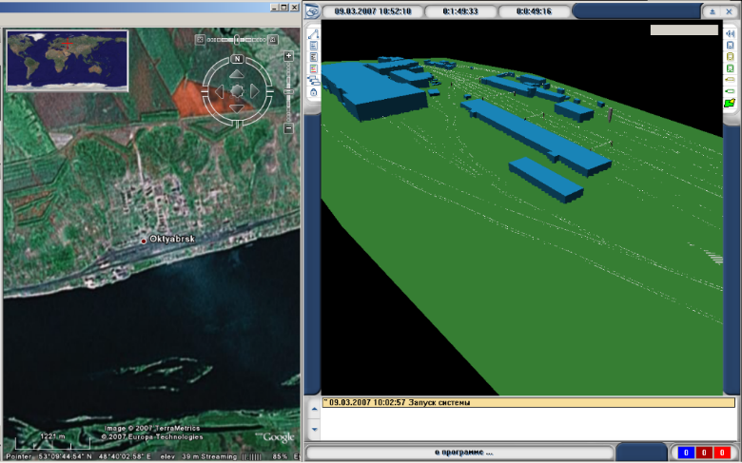
Рис. 1 – Пример отображения объекта
При необходимости возможна организация взаимодействия средствами XML или через ODBC (организация запросов SQL) с другими СУБД, если есть связь между SQL-сервером базы данных объекта или установки и АРМами по сети Ethernet TCP/IP.
Получение информации на операторских станциях от контроллеров систем автоматического регулирования технологических процессов (САР) может быть организовано через сторонний сервер.
Должно отсутствовать вмешательство в нижний уровень локальных систем, работающих по стандартным интерфейсам (DeviceNet, Profibus-DP, Modbus), либо по интерфейсам RS232C/RS485. Взаимодействие распределенных локальных систем должно достигаться назначением взаимоувязанных режимов их работы.
Должно обеспечиваться создание картографических баз с нанесением на них различных данных.
Информационным и технологическим ядром геоинформационной системы оперативного управления и безопасности должна стать система инфраструктурного комплекса АО «КТК-Р» (база данных, содержащая информацию обо всех объектах инфраструктуры Компании, а также зданиях, сооружениях и автодорогах на прилегающих к подразделениям Компании территориях с привязкой к географическим координатам). За счет интеграции электронных географических или спутниковых карт и данных этой системы можно обеспечить полное, непосредственное и точное отражение состояния объектов АО «КТК-Р», местоположения и технических характеристик транспортных средств в реальном времени.
Каждому уровню управления и ответственности должны соответствовать свой масштаб карты и уровень обобщения текущей информации.
Основные карты (схемы) развития инфраструктуры Компании могут быть выполнены по национальной карте. На их основе для различных специализированных эксплуатационных подразделений могут быть составлены карты и паспорта конкретных объектов, размещения устройств сигнализации и связи, обслуживания и экипировки объектов, электроснабжения, электрифицированных участков. На детализированных картах возможен вывод основных технических параметров по каждому объекту. На картах-схемах объектов показываются инженерные сооружения, устройства сигнализации и связи.
Для каждого конкретного объекта создается также объемный план с указанием мест размещения оборудования самого объекта и оборудования систем безопасности (систем охраны периметра, охранного видеонаблюдения, и пр.).
Наложение текущей информации о событиях в системе безопасности на географические карты и планы дает дополнительные преимущества, не присущие традиционным моделям управления. Возможность получить видеоинформацию в реальном времени с любого подчиненного объекта с любой видеокамеры в соответствии со схемой установки позволит: визуально контролировать ситуацию на объектах, повысить надежность и безопасность функционирования системы.
Требования по безопасности.
При разработке и создании ГИС УБ обеспечиваются требования по безопасности при монтаже, наладке, эксплуатации, обслуживании и ремонте аппаратно-технических средств системы, включая защиту от воздействий электрического тока, электромагнитных полей, акустических шумов и др., а также требования по допустимым уровням освещенности, вибрационных и шумовых нагрузок, при необходимости.
Требования по обеспечению безопасности при наладке, эксплуатации, обслуживании и ремонте аппаратно-технических средств системы излагаются в соответствующей эксплуатационно-технической документации, разрабатываемой Исполнителем.
Требования по эргономике и технической эстетике
Проектируемое оборудование размещается в существующих помещениях объектов, приспособленных под монтаж оборудования. Серверы СТН, а также администратора системы устанавливаются в отдельном служебном помещении, защищенном от доступа посторонних лиц.
Компоновка и размещение автоматизированных рабочих мест обеспечивают удобство и комфортность работы пользователей в круглосуточном режиме, при дневном и искусственном освещении, в соответствии с СанПиН 2.2.2./2.4.1340-03.
Требования по стандартизации и унификации
При создании ГИС УБ должны приниматься к руководству действующие в Российской Федерации государственные и отраслевые стандарты.
В комплексе технических средств ГИС УБ используются технические средства серийного производства.
Оборудование ГИС УБ использует стандартные электрические стыки, интерфейсы, технологии и протоколы передачи данных.

Требования по эксплуатации, техническому обслуживанию и ремонту
ГИС УБ рассчитана на длительную непрерывную круглосуточную работу без постоянного присутствия обслуживающего персонала (периодическое обслуживание), без перерывов на плановое техническое обслуживание.
Технические средства ГИС УБ обслуживаются в соответствии с эксплуатационно-технической документацией производителей оборудования, поставляемой в комплекте с ним, а также разрабатываемой Исполнителем.
Гарантийное, послегарантийное и сервисное обслуживание оборудования ГИС УБ централизованно организует Заказчик.

